**天巡网技术说明书**

* 1. 第一部分：基本信息

|  |  |  |  |
| --- | --- | --- | --- |
| **系统名称** | 天巡网旅游订票系统 | | |
| **功能名称** | 技术说明书 | | |
| **编 写 人** | 周弦 | | |
| **创建时间** | 2013-05-06 | **编 号** | TS-TXW-001 |
| **相关文档路径** | * **概要设计说明书：…** * **功能说明书：…** * **详细设计：…** | | |
| **项目组成员** | * **组长：周弦** * **项目成员：赵睿、申彩霞、孟林、马佳威** | | |

* 1. 第二部分：编写目的

本文档提供简单项目简述，该系统是旅游飞机订票系统

* 1. 第三部分：系统访问地址

<http://localhost:8080/>

* 1. 第四部分：首页功能

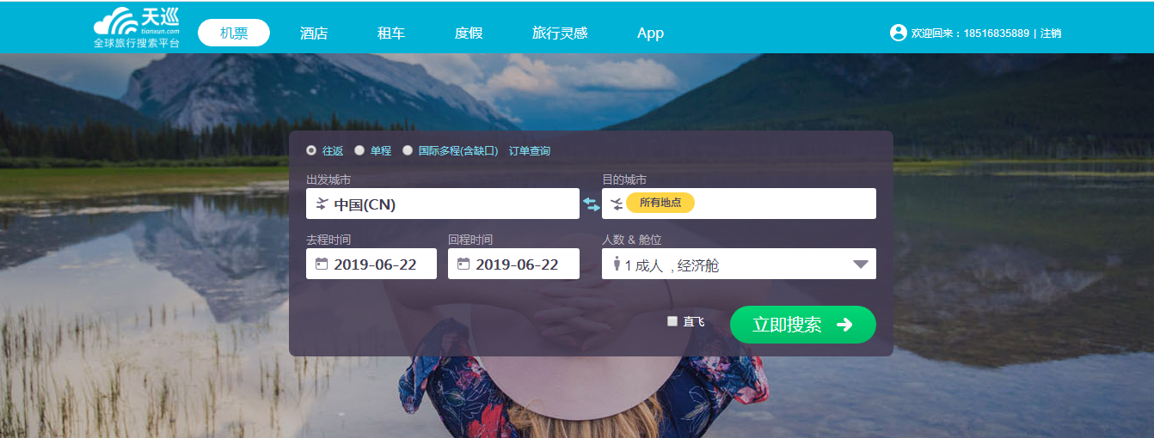

* 1. 第五部分：登录、注册功能

